PRESENTACION

Dentro de los componentes que establece la ley 388 de l997 y sus decretos reglamentarios está el de la elaboración de un documento resumen a manera didáctica de fácil entendimiento para la comunidad lectora; en sus manos esta hoy el Esquema de Ordenamiento Territorial del Municipio de Monguí, cartilla que los consultores realizaron pensando en la comunidad con el fin de que conozca la realidad Municipal y atienda las recomendaciones hechas en este estudio.

Esperamos que la cartilla sea de permanente consulta y apoyo para el bienestar de usted y del Municipio y entre todos logren un desarrollo progresivo para el municipio de Monguí

En el siguiente cuadro podrás conocer un poco de tu municipio en lo relacionado a la parte general

GENERALIDADES DEL MUNICIPIO  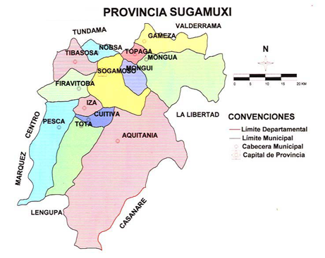  MONGUI | Extensión | 86 km2
 | Altitud | 3200 msnm
 | Temperatura | 12º. C
 | Distancia Capital Depto | 77 km
 | Distancia de Sogamoso | 23 km
 | Población s/n SISBEN /99 | 5.081
 | Límites | Norte con Tópaga, este con Mongua, sur oriente con Sogamoso
 | División política | Veredas de Duzgua, Pericos, Reginaldo, San Antonio, Vallado, Tebgua, Hato Viejo, San Isidro, Docuazúa
CONTEXTO HISTÓRICO | Nombre y origen | Procedencia Indígena de las Tribus Sancas o Sanoas el nombre es de procedencia indígena Mon que quiere decir baño, y Gui esposa o compañera, que significa “baño de la esposa”
BASE DE LA ECONOMIA | Agrícola | 60%
BASE DE LA ECONOMIA | Pecuario | 14%
BASE DE LA ECONOMIA | Otros | 26%

ESTUDIO DE SUELOS
Espero que con este documento la comunidad conozca todo lo relacionado al estudio de suelos

ASOCIACIONES DE SUELOS

Como resultado de su evolución, el suelo desarrolla características externas e internas que constituyen su morfología y definen su naturaleza física, química, mineralógica y biológica de cuyo equilibrio y armonía dependen básicamente su fertilidad y productividad, con base en la definición de las unidades de suelos, el agricultor tiene una base que le permite ubicar en su vereda, una asociación o consonación de suelo; donde cada una de éstas posee una serie de características, que el campesino puede relacionar con su entorno y su propia realidad.



De acuerdo al estudio en el Municipio se clasifican las siguientes Asociaciones: Tobo, Misceláneo Erosionado, Asociación Morcá, Carreño, Belencito, Tránsito, Crucero Alto, Buitrera, Monguí, Misceláneo de Páramo y Misceláneo Rocoso

En cuanto a la clasificación Agrológica se encuentran las clases de la III a la VI
Consulta por favor el Documento Técnico Soporte del E.O.T, allí encontrarás con más detalle la información

USO ACTUAL DEL SUELO

USO AGRICOLA

La propiedad de la tierra es el minifundio, que marca radicalmente el uso dado al suelo y la preferencia del agricultor por determinados cultivos; entre los cuales se encuentra como cultivo predominante la papa y le sigue el maíz, el cual sirve de complemento alternativo alimenticio como productos de autoconsumo, por esta razón su área sembrada no sufre grandes modificaciones y su rendimiento continua siendo bajo y estable. Otros cultivos que se explotan es la arveja, papa criolla cebolla, hortalizas para consumo casero

Oye amigo. ... ricos los productos agrícolas de Monguí ¿ Verdad?
El uso irracional de agroquímicos, insecticidas y funguicidas está causando un desequilibrio ecológico y detrimento en la salud de la comunidad de acuerdo como se presenta en las estadísticas de índices de morbilidad que se detallan en las estadísticas sociales de Salud Municipal en el presente estudio.

M...!



En cuanto al manejo de cultivos la mayor cantidad de pesticidas empleados son los comúnmente aplicados como son Furadán, Temik, Lorsban, Ridomil, Manzate y Curzate

No utilices indiscriminadamente insecticidas, funguicidas y agroquímicos pues estás deteriorando los suelos y todo el ecosistema

ALTO

USO PECUARIO

Con buen alimento, buena producción

La explotación pecuaria generalmente la practican de forma intensiva y la extensiva. La intensiva complementaria del minifundio agrícola en sistemas de economía campesina, realizada en alturas menores de los 3400 metros sobre el nivel del mar

Los bovinos en la zona, están dedicados a la producción de leche, carne y trabajo (bueyes); su comercialización se hace en las plazas de Sogamoso y Monguí. En general predomina la raza criolla y sus cruces con Normando y algunos Holstein. Su nutrición se basa en las gramíneas existentes en la zona (algunas leguminosas), con suplementos como sal mineralizada y desperdicios de cocina y cosecha. El pasto kikuyo es utilizado en general en el área, aunque en el páramo el ganado se alimenta de pajonales y del ramoneo de árboles y arbustos. por vaca al día

Las otras especies como ovinos, caprinos y equinos (los caballos especialmente en la vereda de Hato Viejo), sobresalen en las zonas más altas del municipio en una ganadería extensiva sobre praderas naturales, su alimentación se basa en el pastoreo sobre estas áreas sin ningún tipo de suplemento alimenticio.




Oiga sumercé, ¿ O sea que ya no puedo pastorear ni saborear los ricos pastos que se encuentran en el páramo de Ocetá y sus alrededores?

El pastoreo en la zona de páramo está degradando la cobertura vegetal nativa la cual es difícil de recuperar en corto tiempo, por eso es necesario que tú como hijo de Monguí sepas que la riqueza natural es patrimonio de todos, por tanto debes conservarla

CONFLICTOS POR USO

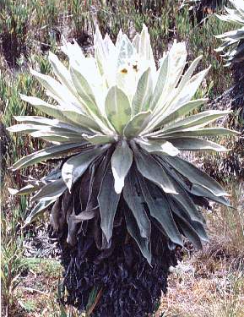
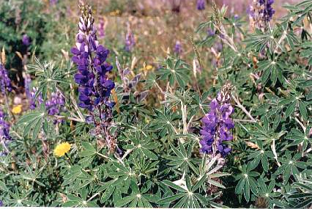
La superposición del mapa de uso actual del suelo y del uso potencial (aptitud de uso), determina los conflictos por uso existentes en el municipio; de esta manera se identificó la necesidad de realizar cambios en el uso de las tierras.

El suelo, como ente dinámico, al estar sometido a un sobreuso, sufre cambios en todas sus dimensiones, a la vez que se vuelve susceptible a procesos degradativos progresivos. Estos fenómenos son lógicamente debidos al uso inadecuado de las tierras y a la presión intensificada sobre éstas; al recurso suelo no se le dá el valor de cantidad y de pérdida que debería, pues procesos degradativos dan como respuesta un suelo pobre en nutrientes y poco productivo. Los agricultores, con la experiencia de muchos años dicen explicando esta respuesta de las tierras que “el suelo se cansó” y optan por abandonar e intentar nuevos cultivos en tierras jóvenes, generalmente hacia las zonas de páramo como sucede muy a menudo en el municipio de Monguí.

Las actividades agropecuarias son las de mayor incidencia especialmente hacia las zonas de páramo, donde surgen los mayores conflictos, debido, entre otras causas, a que el municipio posee más del 92% de su área por encima de los 3000 msnm, a la fragilidad del ecosistema y al incremento de esta presión antrópica. Algunas áreas comprendidas en la Vereda de Hato Viejo, se categorizan como de conflicto muy inadecuado (alto), debido a la presencia constante en zonas de páramo, no solo de ganadería extensiva (zanjeos, pisoteo, contaminación del agua) sino de cultivos como papa (contaminación con pesticidas, quema de vegetación natural, uso indebido del agua). Las zonas de equilibrio conservan su vegetación natural, caso de El Monte de La Virgen, áreas del páramo de Ocetá y de la Cuenca alta del Río Morro.

Por eso se hizo necesario delimitar áreas que posean conflictos, para implementar acciones tendientes a contrarrestar el mal manejo dado al suelo. Implica, cambios en las actividades hasta ahora efectuadas por las gentes del municipio en pro de la solución de los conflictos.

¿Deseas saber qué estudia la Geología?
GEOLOGÍA

Esta estudia los diferentes procesos de transformación que han sufrido los suelos desde hace millones de años. Este estudio contempla la Estratigrafía que estudia las formaciones entre las cuales se encuentran:

Formación Conejo (Kscn), Formación Ermitaño (Kse). Formación Guaduas (Ktg Formación Socha Inferior (Tpsi). Formación Socha Superior (Tpss). Cuaternario Aluvial (Qal). Cuaternario Coluvio – Glacial (Qcg).

La Geología Estructural, la cual estudia las diferentes fallas y pliegues; la geología económica o minera que identifica las potencialidades o zonas aptas para explotación minera

La Geomorfología que identifica el paisaje o relieve; la Hidrogeología que identificase ocupa del estudio de las aguas subterráneas, su génesis, su composición y propiedades, formas en que se manifiesta y la dinámica e influencia en la corteza terrestre. La infiltración es el movimiento del agua desde la superficie del suelo hacia el interior de la tierra por efecto de la gravedad y características físicas de las rocas entre otras la porosidad y la permeabilidad.

Otro factor que estudia es la identificación de amenazas y las clasifica de acuerdo a la intensidad. La principal amenaza para el municipio de Monguí esta representada en pequeños fenómenos de remoción en masa, los cuales se presentan en zonas en donde se desarrolla la minería del carbón, son eventos de escasa importancia ya que escasamente podrían afectan obras civiles u ocasionar daños o lesiones a las personas que habitan en estos lugares, se detectó problemas de subsidencia en labores de minería abandonadas, especialmente en el Bloque Reginaldo en donde se tiene algunos daños menores en la estructura física de la concentración Escolar por lo que se hace necesario que el municipio establezca proyectos para el mantenimiento y prevención de riesgos.

En el documento Técnico Soporte del E.O.T hallarás mucha información más, ¡ CONSULTALO!



¿Y ahora qué tocará hacer para mitigar las amenazas?



Oye, Anímate, pon a funcionar el Comité de Atención y Prevención de desastres protege los suelos susceptibles de amenazas mediante revegetalización con especies protectoras

COMPONENTE BIOTICO

El estudio del clima y sus variables sirve para caracterizar los cultivos aecuados sobre la zona y de la dinámica de comportamiento de los elementos que hacen parte del ambiente. Además de su relación directa con el recurso hídrico(retorno de agua, humedad), la disponibilidad de nutrientes del suelo y su influencia directa no solo en el uso actual sino la visión holística para desarrollar adecuadamente el us potencial y el uso recomendado

El clima es la unidad de medición meteorológica más representativa, por las fluctuaciones que presenta debido a los diferentes factores atmosféricos imperantes en nuestro planeta, es importante para la distribución de la cobertura vegetal, bosques, los límites de sequía, humedad y fauna, los factores más estrechamente relacionados con clima son: la temperatura, la humedad y las lluvias, influenciando el desarrollo de las plantas, fauna y la economía agropecuaria; de una región.

La temperatura es el resultado de la radiación solar y los movimientos de la atmósfera en un punto dado. La temperatura presente en la región y teniendo en cuenta los datos de estaciones AEROPUERTO LLERAS Sogamoso, promedios anuales medios 14,3 G.ºC temperatura, máximos 16, 6 G.ºC temperatura mínimos 12,8 G.ºC temperatura.

La precipitación a nivel regional está regida en gran parte por la geografía del pie de monte llanero y macizo geografíco y las características de la zona , con grandes movimientos de aire;

Oiga sumercé, yo no entiendo mucho de esto, ¿ en donde se amplía la información?
Si consultas todos los documentos que forman parte del Esquema de Ordenamiento Territorial, allí encontrarás en detalle mucha información, podrás conocer todo lo relacionado con los temas que se están tratando y así actuarás para la plantación de tus cultivos

¡Que gusto me da cuando diviso las hermosas tierras monguiseñas cada vez que salgo a brillar!
Brillo Solar. Es uno de los factores que influyen en la evaporación, en el área de estudio los valores promedios multianuales está entre 1600 y 1931,1. horas sol/año Los valores mínimos se presentan en junio, y valores máximos en época de verano como los meses de enero, febrero, noviembre y diciembre

Humedad Relativa. La humedad relativa es alta sobre los 3.400 m.s.n.m., alcanzando un 90% como valor máximo y un 85% como valor mínimo ; sobre los 2.600 m.s.n.m., la Humedad Relativa disminuye, alcanzando valores mínimos de un 71% y aumenta gradualmente hasta el máximo de un 91%.

Para el caso del Páramo de Soracá y hacia municipio de Boyacá Boyacá la humedad relativa presente es del 85%, para los sectores comprendidos entre la Serranías entre inmediaciones al municipio de Toca y el páramo de las tronaderas la humedad relativa alcanza un promedio del 70%.

En cuanto a los vientos el comportamiento del elemento del clima se encuentra sujeto a las variaciones orográficas de la zona, en donde el período seco presenta corrientes de aire más fuertes que el de lluvias como se observa en la gráfica con registros que oscilan entre 3608 kms enero, febrero con 3512 kms, julio con 3357 kms, agosto con 3518 kms, y diciembre con 3091 kms y el mes de mayo con el valor más bajo con 2878 kms y noviembre con 2722 kms.

El clima en general se debe conocer por cuanto de acuerdo al comportamiento o fluctuación de temperatura o vientos o humedad muestra el tiempo más propicio para la plantación de cultivos. En el documento Técnico Soporte del E.O.T podrás ver más detalles

CARACTERIZACION DE LA FAUNA

En general, puede afirmarse que la macrofauna terrestre en Municipio de Mongui y zona de páramo no es muy diversa , sí lo fue hace varios años y por las diferentes presiones que soporta hoy ha sido muy mermada y en la actualidad, es baja su presencia tanto en la diversidad como en la abundancia. Explicaciones a esto puede ser:

Hip....Hip... Oye armadillito tienes que cuidarte pues en Monguí estás en vía de extinción; no me pidas traguito porque esto mata más rápido
Hip..........Hip.........

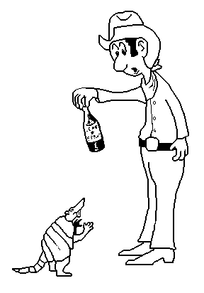

El área estudiada no presenta una alta diversidad de fauna que se caracterice por su abundancia y esclusividad local, sin embargo, soporta elementos aún representativos de los ecosistemas aportados por el bosque Alto Andino seco y subhumedo, el subpáramo y el propio páramo.

Es de destacar, que la fauna encontrada en la región, manifiesta alta vulnerabilidad, pues, se considera que son bajas las poblaciones de las especies representadas inclusive, algunas de ellas, están en vías e extinsión según se relaciona en el Docuemtno Técnico

Croac... mejor me escondo

¡Que ricas palomas, lástima que se acabaron!
Se recomienda a las autoridades ambientales de la región y a la comunidad que en aras de la conservación suelo,y recuperación de la fauna silvestre del área, establecer franjas amortiguadoras o de protección para que se asegure desde ahora la conservación y asegure progresivamente las ofertas de albergue y alimento natural requerido por los grupos de las especies existentes.

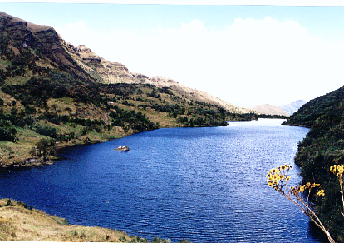
CARACTERIZACION DEL RECURSO HÍDRICO
Que hermosas lagunas y pensar que en Monguí no hay porque hemos contribuido a su desaparición
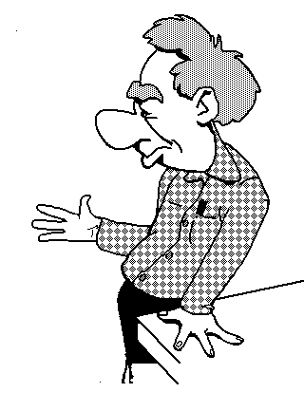
El municipio de Monguí, posee una gran cantidad de territorio ubicado por encima de los 3000 metros sobre el nivel del mar; que conforma su zona de páramo, importante tanto por su belleza como por su aporte ambiental al municipio y a la región. Estas zonas de páramo son un paso importante en la regulación del ciclo hidrológico y su principal comportamiento es como generador de agua, sin olvidar sus funciones ecológicas y económicas.

La ubicación de las fuentes de agua en la zona de páramo, donde nacen los cauces principales de las microcuencas, es el primer punto de atención en cuanto a protección hidrológica, en la llamada Cuenca alta, fuentes y humedales como este ya no existen sino que se han venido secando por el uso constante de la explotación pecuaria en las zonas aledañas al igual que el uso inadecuado del recurso hídrico.

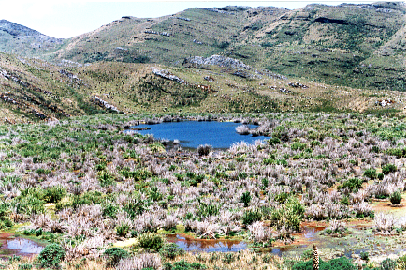
¡POR FAVOR!......Cuida el recurso hídrico a pesar de que Monguí Tenga agua si no la cuidas no te durará toda la vida, protege las fuentes abastecedoras

En el municipio, el agua “elemento de vida” ha sido alterada en sus características de calidad y cantidad; interfiriendo en el ciclo hidrológico. La idea errónea de que el agua en Monguí es inagotable, debe ser sustituida por la cultura del empleo adecuado y de su protección.

SERVICIOS PUBLICOS DOMICILIARIOS

En general los servicios públicos domiciliarios presentan buena cobertura tanto en el sector rural como en el sector urbano; sin embargo la calidad del servicio público de acueducto no es óptima por la contaminación de las fuentes hídricas abastecedoras de los diferentes acueductos, debido a que las bocatomas y aguas arriba se ven contaminadas por el pastoreo de ganado cuya calidad se muestra dentro de los cuadros de análisis fisico-químico y Bacteriológico

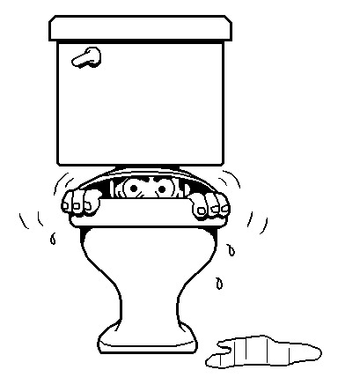
Poco conozco el sector rural.... ¿Qué tal será?
Oiga mija... ¿qué está haciendo ahí?. Si no tapan estos pozos mi mujer siempre viene a parar aquí
Respecto al saneamiento básico, en el sector rural gran parte de las viviendas no cuentan con servicios sanitarios ni letrinas lo que hace necesario que se gestionen o desarrollen programas encaminados a mejorar las condiciones habitacionales de la población
El alcantarillado presenta buena cobertura y condiciones en el sector urbano mientras que en sector rural apenas tiene una cobertura de 2164 viviendas.

En los pozos de inspección obstáculos presentes debido a la introducción de basura hecha por las personas, de manera premeditada a dichos pozos; además, la profundidad de estos pozos no excedía los 80 centímetros

Se halló un tramo del alcantarillado en el cual disminuye el diámetro de la tubería que lleva las aguas negras; situación totalmente inaceptable, por todos los inconvenientes que esto acarrea (mayor presión del agua, taponamientos de la tubería, etc.). se hace necesario cambiar esta tubería al diámetro que lleva.

Existen 10 pozos en los que tanto la línea de conducción como los pozos de inspección, están en un total abandono. Aquí, las aguas negras salen a la superficie al no encontrar más espacio originando malos olores y apariencia desagradable. Además, las tapas están a punto de caerse y otras están rotas por el continuo paso de camiones por el sector.

Residuos Sólidos. Las basuras están siendo arrojadas a cielo abierto en la vía que conduce a Morcá lo cual genera problemas sanitarios y deterioro del medio ambiente tanto de tipo social como visual y ambiental lo que requiere un programa que de tratamiento y disposición final a las mismas

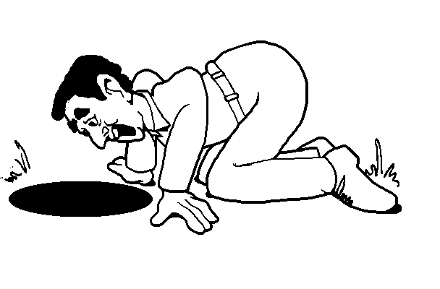

¿Y yo que?. El servicio de energía es bueno y tiene una cobertura del 90% tanto en lo urbano como rural , pero require mantenimiento de redes y transformadores


Servicio de Telefononía. La Empresa Nacional de Telecomunicaciones presta el servicio al público a través de una oficina ubicada en la calle 5ª con carrera 5ª mediante cuatro líneas funcionando todos los días en horario de 8 am a 12 m y de 2 pm a 9 pm así como algunos servicios monederos en establecimientosurbicados en el marco de la plaza.

A nivel domiciliario Monguí cuenta con un total de 485 líneas instaladas lo que representa una cobertura del servicio del orden del 64%, calificado como Bueno por la comunidad. En la población no hay señal para telefonía celular. En el sector rural la cobertura del servicio apenas alcanza el 4%

¿Cuál será la ruta verdadera?. Realmente se requiere señalización
El sistema vial urbano está en buenas condiciones sin embargo requiere de mantenimiento constante para no deteriorar las vías, es necesario adecuar las vías que se encuentran en tierra, al igual que colocar una adecuada señalización como orientación al visitante

El sistema vial en el sector rural carece en algunos tramos de mejoramiento en cuanto a obras de arte

El transporte intermunicipal de pasajeros es atendido por la empresa Cotracero, Sugamuxi y Libertadores, después de las 6:00 p.m. no se cuenta con un servicio de transporte sino que es necesario acudir al servicio de taxis, lo que hace necesario gestionar ante las entidades respectivas el cubrimiento por los menos en dos horas más. En cuanto al sector rural el servicio de transporte público no existe lo que impide que los habitantes se desplacen cómodamente y en horas adecuadas tan sólo utilizan vehículos particulares
Que en cierto momento no ofrecen garantías de horarios para los usuarios

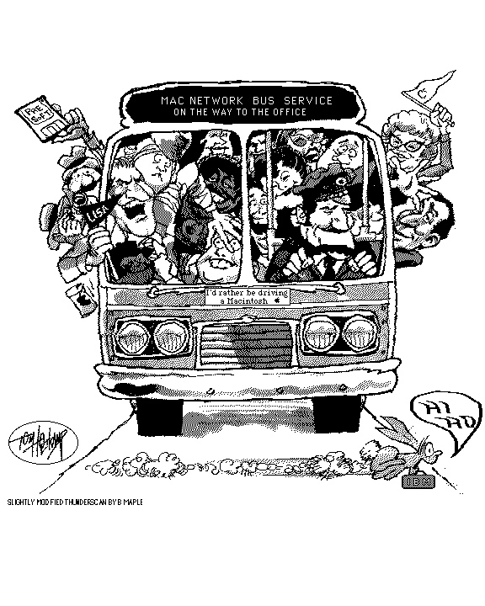
Ustele sumercé... voy como un chicharrón

SUBSISTEMA SOCIAL

El análisis social es una determinante fundamental para definir las acciones que permitan orientar programas para solucionar problemas asociados a la calidad de vida.

Vivienda. Las condiciones de vivienda en el sector urbano son acpetables mientras que en el sector rural alrededor del 60% no cuentan con servicio sanitario y la infraestructura física de las viviendas no se ajusta a las necesidades habitacionales

De otro lado los estratos para viviendas del sector urbano están por encima de las condiciones económicas de la población dada la calidad de la infraestructura de las viviendas y de las vías los estratos aumentan lo que hace posible una revisión bien detallada de dichos estratos.

Un factor negativo de la imagen urbana es el uso de avisos y tableros en los establecimientos comerciales en forma desordenada y en materiales inadecuados; lo que hace urgente una transformación y embellecimiento

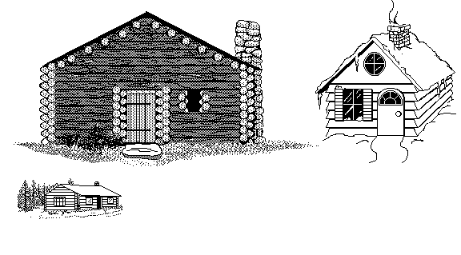
Que rico descansar en suelos Monguiseños


Corramos, que el profe nos cierra la puerta
Educación. La cobertura en educación alcanza un 90% para el sector primaria y secundaria mientras que para el preescolar apenas alcanza un 30% debido a que no existe recurso humano ni recursos económicos para su contratación; niños en esta edad son atendidos por los Hogares de bienestar familiar de acuerdo a la cobertura permitida por el ICBF mientras que el resto se queda en los hogares. Se hace necesario gestionar programas encaminados a aumentar la cobertura educativa en este perido escolar

Así mismo se hace necesario dotar a los establecimientos educativos del material y equipos para el desarrollo de actividades académicas de tipo avanzado como Internet y talleres al igual que ofrecer a los docentes una motivación contínua mediante cursos de actuaiización

¿Será que estoy muy chiquito para ir al Colegio?

Tu juegas baloncesto y yo Fútbol, veamos quien le pega mas duro al balón.... ¿A propósito, estos balones serán de Monguí?
Para las prácticas deportivas, la comunidad cuenta con un polideportivo con capacidad para mas de 200 espectadores, que se constituye en el único escenario para la práctica y competición de disciplinas como el baloncesto, vollei-ball y el micro-fútbol, cuenta además con una construcción de dos unidades sanitarias. Alterno a éste se encuentra la cancha de fútbol que igual posee una gradería aunque no en su mejor disposición y un estado aceptable para su uso.

Se requiere ampliar los espacios para practicas deportivas de tipo pasivo a través de senderos ecológicos, zonas verdes, parques infantiles

SALUD
Doctor ¿Cree que me salve de esta?
La cobertura en seguridad social es muy baja más de la mitad de la población no cuenta con este servicio, la mayor parte de la población del régimen subsidiado esta afiliado a COMFABOY, y del régimen contibutivo que sólo representa un 5% de la cobertura en salud estan afiliadas a diferentes EPS.

Los factores o causas que originan riesgos de morbilidad y mortalidad corresponden en gran parte al bajo nivel nutricional, malos hábitos higiénicos, manejo inadecuado de excretas, agua de consumo humano contaminada, exposiciones de humo de material orgánico descompuesto, abuso de sustancias y fámacos como alcohol y tabaquismo, manejo inadecuado de plaguicidas e insecticidas.

Es necesario aumentar la cobertura de los servicios así como los programas de atención y prevención

Será que este año si mejoran los sueldos por que no alcanza para comprar ropa larga
Los servicios de primer nivel son atendidos en por la ESE Empresa Social del Estado las Mercedes, el cual se encuentra descentralizado y el Municipio apoya mediante convenios interadministrativos para el programa de Prevención y Promoción.

Oiga compadre y de nosotros qué pensarán?
En cuanto a la tercera edad existe en el Municipio un ancianato privado pero no se cuenta con programas encaminados a la protección, sostenimiento de los ancianos a pesar de que según las estadísticas del Sisbén existe en esta edad para el año de l999 645 equivalentes al 13.5% del total de la población

Según la Ley 715 de establece subsidios a la población pobre y vulnerable lo que permite que se desarrollen programas encaminados al mejoramiento de vida y protección así como desarrollo de programas de recreación y bienestar social

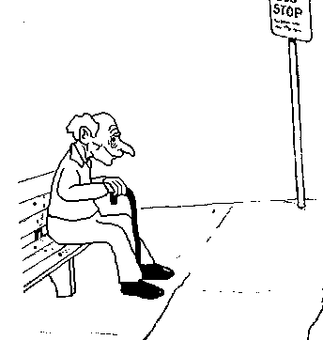

SEGURIDAD CIUDADANA

La seguridad ciudadana está encaminada a la protección de los derechos fundamentales y derechos humanos tanto de la población adulta como de la niñez y ancianos de tal manera que se garantice un ambiente social adecuado.

En el municipio no existen problemas de inseguridad causados por grupos al margen de la Ley
pero en gran parte de los hogares se presentan maltratos intrafamiliares, maltrato infantil, así como
otros factores que muestran agresiones tanto físicas como sicológicas
De acuerdo análisis del diagnóstico, la mayor demanda de denuncias se presenta en medidas de protección al igual que inasistencia alimentaria luego quiere decir que el municipio debe buscar medidas a través de capacitación, orientación mediante los organismos municipales entre otros la Personería Municipal e Inspección de Policía con miras a prevenir que se presenten estos casos.

Otro factor es el maltrato intrafamiliar el cual pocas veces es denunciado luego es dificil obtener estadísticas reales



¿Yo, dar plata para alimentos? No que tal pues que los alimente la señora.... No, No creo que es responsabilidad de ambos


SUBSISTEMA ECONOMICO

La base de la economía municipal es la agricultura en primer lugar mientras que el segundo lo ocupa la ganadería, le sigue la minería, el comercio, famiempresas industriales y las artesanías, otro factor que constituye la base económica de manera muy tenue es el turismo el cual está sub explotado lo que no le genera ingresos representativos a la comunidad ni al municipio.

Afortunadamente poseemos diversidadad de productos que mejoran nuestra economía. Se puede decir que somos emprendedores y polifaséticos

Agropecuario El cultivo predominante en el Municipio es la papa, otros cultivos que se encuentran, son el maíz, y las hortalizas como habas, rubas, y cubios. La producción obtenida es comercializada en la cabecera municipal y después llevadas a un centro de consumo mayor como es Sogamoso. Este sistema de producción es tradicional empleando mano de obra y por ende generando empleo familiar.

La minería no se desarrolla a gran escala pero complementa la economía
Minero. Otras actividades económicas que se destacan en, son el aprovechamiento de Carbón en la Mina el peñón, localizada en la vereda Pericos, el cual corresponde a minería de subsistencia así como la explotación de canteras que se utilizaban para la extracción de recebo, destinado al mantenimiento de las vías veredales.

Hagamos un análisis de las utilidades de nuestra famiempresesa
Industrial. Teniendo en cuenta que este es un Municipio, con una única vía de acceso y otra en proyecto que es el anillo turístico Monguí - Aquitania, podemos decir que tiene un gran desarrollo y con una muy buena proyección a nivel Industrial. Destacándose actualmente la producción de balón.

Se inicio como una industria pujante fue decayendo, debido a la falta de un proceso de competitividad y reconversión de procesos productivos, lo que la ha hecho vulnerable al cambio políticas económicas en el país como es la apertura económica, para lo cual no estaban preparados ninguna de las empresas establecidas en este municipio.

Microempresas. Debido a las condiciones actuales del mercado podemos decir que Monguí cuenta con 20 unidades productivas distribuidas en: 7 microempresas y 15 famiempresas orientadas a la producción de balón, chocolate, guantes, arte colonial y productos de aseo; además de otras famiempresas dedicadas a la producción de queso, genovás, manufactura de cuero, cobijas, ebanistería y tejidos.

SUBSISTEMA CULTURAL

El subsistema cultural abarca el patrimonio tanto natural como transformado, concebido como el conjunto de todos los bienes que hacen parte y construyen el territorio municipal.

El patrimonio se expresa en bienes tangibles e intangibles en donde los bienes tangibles corresponden a la estructura geográfica, los hechos construidos; los bienes intangibles corresponden a las manifestaciones folclóricas que continuamente se están recreando en la sociedad tales como tradiciones, patrones de comportamiento, creencias religiosas, folklor y lenguaje.
Los bienes tangibles corresponden a la riqueza cultural representada en las construcciones del casco Urbano del Municipio constituidas como Centro Histórico clasificadas como patrimonio nacional, así como las construcciones antiguas que por su riqueza e importancia arquitectónica fueron consideradas como patrimonio nacional entre las que se cuentan la Capilla de San Antonio, el Puente Calicanto y la Basílica. Igualmente se cuentan otros recursos transformados como es la casa de la Cultura. En cuanto al patrimonio natural lo constituye todo el territorio municipal el cual es digno de conservar por todos los habitantes pero en especial se cuentan los sitios históricos como la Caja del Rey, La Cascada de la Vírgen, la Ciudad Perdida y todo el territorio que constituye el Páramo de Ocetá.

En cuanto a los bienes intangibles se cuenta el folklor, las costumbres, la gastronomía; cultura que está representada en al arte manual que la comunidad explota, la poesía constumbrista, música, danza, teatro.

A pesar de las leyendas y la cultura no existe un archivo que conserve la Historia del Municipio del municipio lo que ha generado diversidad de e conceptos y fechas.
Ponga atención. Le voy a llenar el cerebro de florecitas, arbustos y un poco de conocimientos de bienes culturrales

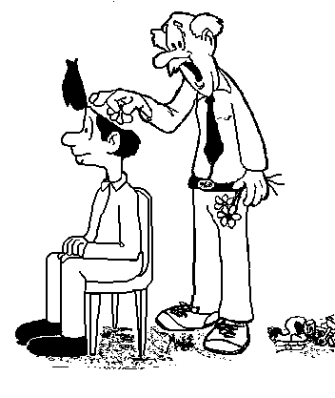

¡ Paqué te juiste... ¡ Como les parece que los Monguiseños somos grandes artistas en cuanto a Poesía costumbrista.... y muchas cosas más

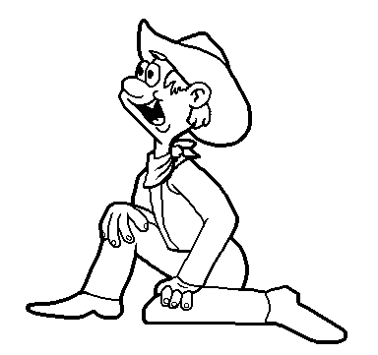

¡Que importante y grande es nuestra historia y pensar que está perdida...¡ ¿Será que podemos rescatarla?



SUBSISTEMA POLÍTICO ADMINISTRATIVO Y FINANCIERO

Este capítulo corresponde al sistema político en el cual se analiza el comportamiento histórico Político y tradiciones electorales así como el grado de participación de la comunidad en la toma de decisiones para el desarrollo municipal; igualmente se analiza la situación administrativa del Municipio en cuanto a su estructura orgánica para compararla con los bienes y servicios que produce y finalmente se analiza el estado financiero del municipio para el logro de los resultados.

Hagamos u recuento del aspecto político. De acuerdo a la historia el 95% pertenecemos al partido conservador, antes de la elección popular de Alcaldes se participaba más en la gestión municipal después disminuyó por la descentralización



Oh, No puede ser ¿Entonces nos toca ajustarnos también el cinturón?


En el aspecto financiero debido a las constantes reducciones en la participación de los Ingresos corrientes de la Nación, el municipio no está en capacidades económicas para sufragar los gastos de funcionamiento por cuanto sus ingresos propios son muy bajos lo que apenas representa el 10% del presupuesto , los Alcaldes de las próximas administraciones se verán avocados a generar mayores recursos y a reducir el gasto público pues de acuerdo a la Ley 617 de 2000 respecto al ajuste fiscal los obliga, al igual que la modificación de la Ley 60 de l993 con la Ley 715 de 2001 modificó varios aspectos de inversión social


Y ahora debo sentarme a planear que debo hacer para solucionar este problema de las finanzas de mi Municipio..... algo se me ocurrirá

En cuanto a lo administrativo, el Municipio cuenta con dependencias y cargos que debe sufragar con ingresos propios , los cuales superan el monto lo que puede generar déficit hacia el futuro por lo que los administradores locales deben generar nuevas alternativas de ingresos y una reorganización en la estructura orgánica y definición de funciones y responsabilidades de sus funcionarios, mantenerlos capacitados, actualizados en todos los temas a fin de que estén preparados para asumir cualquier reto.

EFICIENCIA Y CALIDAD EN EL SERVICIO

¡Ojo, mejor tome un curso de sistemas......
¡Auxilios¡
Si nos mantienen actualizadas mejoraremos la calidad de nuestro servicios
Veamos si este diskette sirve en el sistema
Creo que debe estar dañado, revisemos el manual de instrucciones
Es necesario capacitar a los funcionarios municipales en todos los aspectos relacionados a la gestión y desarrollo de sus actividades para asuman con responsabilidad sus funciones

FORMULACION

La formulación corresponde al proceso para la toma de decisiones fundamentales acerca del Ordenamiento Territorial las cuales se transforman en el reglamento de usos del suelo tanto del área urbana como rural, al igual que suburbana y de expansión urbana. Igualmente se identifican una serie de programas a desarrollar a corto, mediano y largo plazo para un periodo de nueve (9) años contados a partir de la vigencia 2001.

La parte primordial para el cumplimiento de la formulación se reglamenta en el Acuerdo de usos del suelo tanto en lo urbano como rural en donde se identificaron suelos de expansión urbana y suelos suburbanos.

En resumen se detallan algunos apartes del Acuerdo que adopta el Esquema de Ordenamiento Territorial:

SUELO URBANO | Se identificó la zona de protección que corresponde al cauce del rió Monguí o Tejar por lo cual se estableció una ronda de 10 metros a partir del cauce, esta área no podrá ser intervenida con otros usos que no sean los de protección con especies nativas  Dentro del Casco urbano se delimitó el Centro Histórico y los elementos de conservación arquitectónica constituidos como patrimonio nacional, cuyas intervenciones en cuanto a remodelación de fachadas están limitadas por las normas urbanísticas.  Así mismo dentro del plano de uso propuesto urbano y el Acuerdo que adopta el Esquema, la comunidad podrá analizar con mayor detalle el reglamento urbano para cada zona identificada.
SUELO RURAL | Para el uso adecuado de los suelos rurales se han identificado varias zonas entre las cuales se cuentan la zona de Páramo y Subpáramo, Areas protectoras de los acueductos municipales, al igual que otras zonas que se identifican en el plano de uso propuesto y se reglamentan en el respectivo acuerdo.

Si quieres saber mucho más consulta el Acuerdo que adopta el Esquema y Observa los planos

PROGRAMA DE EJECUCIÓN

Los programas de ejecución corresponden a las acciones que se deben seguir para lograr las metas propuestas y el mejoramiento de la calidad de vida de la población, los cuales se ejecutarán conforme a los Planes de Desarrollo Municipal de cada vigencia
Debes estar atento en la formulación del Plan de Desarrollo

Los principales programas a corto, mediano y largo plazo corresponden a la protección de los suelos y recursos naturales, la utilización adecuada del recurso hídrico, el embellecimiento y utilización adecuada del espacio público, el mejoramiento de la infraestructura de servicios educativos, el desarrollo de actividades de tipo cultural, la reglamento de los usos turísticos entre otros

REVISA EL ACUERDO QUE ADOPTA EL ESQUEMA

PARTICIPACIÓN EN LOS PROCESOS DE IMPLEMENTACION DEL ESQUEMA
SEGUIMIENTO Y EVALUACION

Comprende las etapas o acciones necesarias para hacer realidad los propósitos establecidos, en el documento de formulación conforme al diagnóstico, en consecuencia se deberán integrar en los respectivos Planes de Desarrollo y planes de inversiones para cada vigencia.

Dentro del proceso de implementación del Esquema se deberá capacitar a la comunidad en todos y cada uno de los temas relacionados de tal manera que se integren e incorporen a los diferentes procesos del desarrollo local.

IMPLEMENTACION

La etapa de evaluación y seguimiento se deberá desarrollar de manera permanente a lo largo de la vigencia del esquema de Ordenamiento Territorial con la participación activa y el Consejo Territorial de Planeación al finalizar cada vigencia evaluará la gestión y los resultados obtenidos y al finalizar cada período, deberán rendir el informe respectivo de las metas alcanzadas con el objeto de continuar con aquellas obras que por razones de tipo presupuestal hayan quedado inconclusas.

Para la evaluación y seguimiento se deberán definir objetivos y acciones por sectores y la Administración local deberá integrar a la comunidad a fin de que se comprometa y responsabilice en las acciones que le competen el cual se hará a través del Plan de Gestión y Resultados para cada periodo. El Plan de Gestión y resultados es el instrumento base para ejercer funciones de control interno y autocontrol en cuanto a los aspectos financieros, técnicos, y administrativos, el cual deberá como mínimo contener:
EVALUACIÓN Y SEGUIMIENTO.
RECUERDA..... La comunidad debe formar parte del proceso de evaluación de gestión y resultados, participa activamente

